附件3
甘肃人社公共服务平台劳务派遣单位年度经营情况
报告核验业务经办人员操作指南

1.扫码登录甘肃人社综合服务平台
地址：http://10.192.66.188:8000/portal/
2.导入劳务派遣单位。选择【工作台】-【受理工作台】-【内部】-【劳动关系】-【劳务派遣单位批量导入】将已通过许可的劳务派遣单位导入系统中。
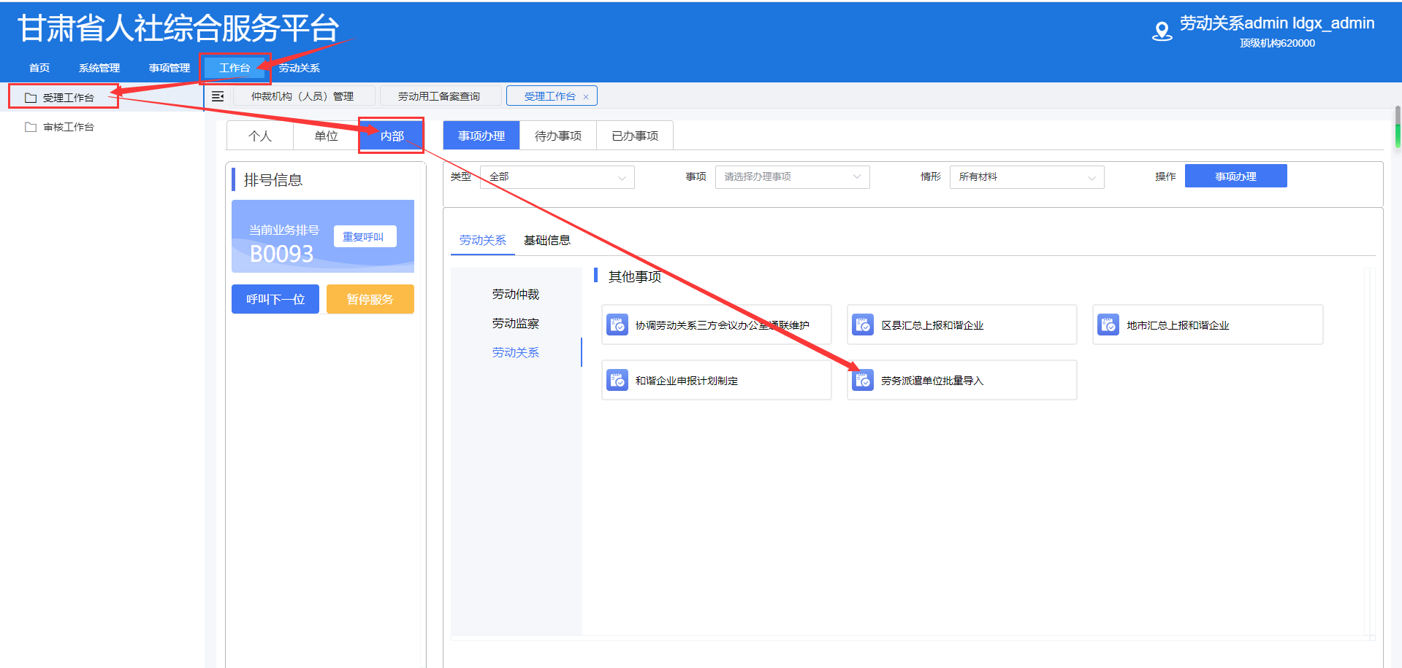
- 首先下载批量导入模板，根据模板规则填写
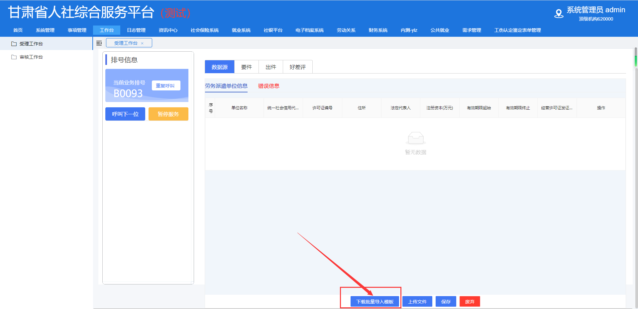
- 将填写完成的模板上传
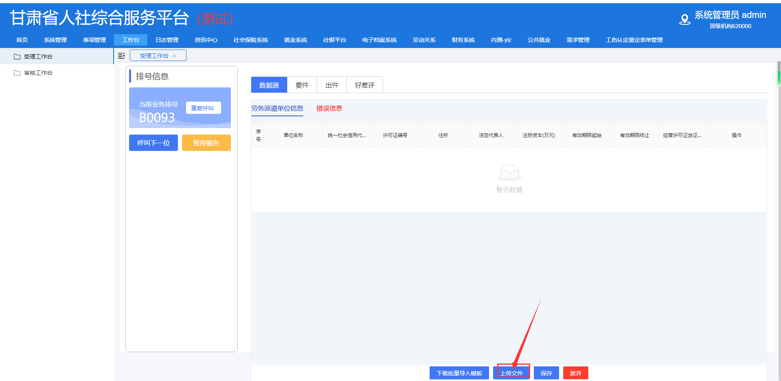
- 上传无误的单位信息会显示在劳务派遣单位信息中，存在错误的单位信息会显示在错误信息中
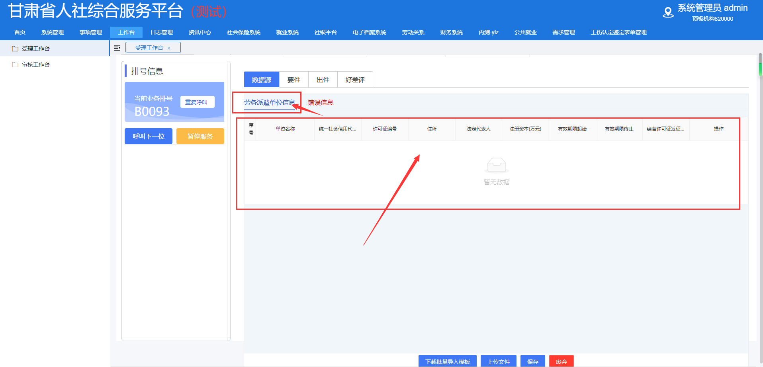
- 最后确认无误后可点击【保存】按钮完成业务
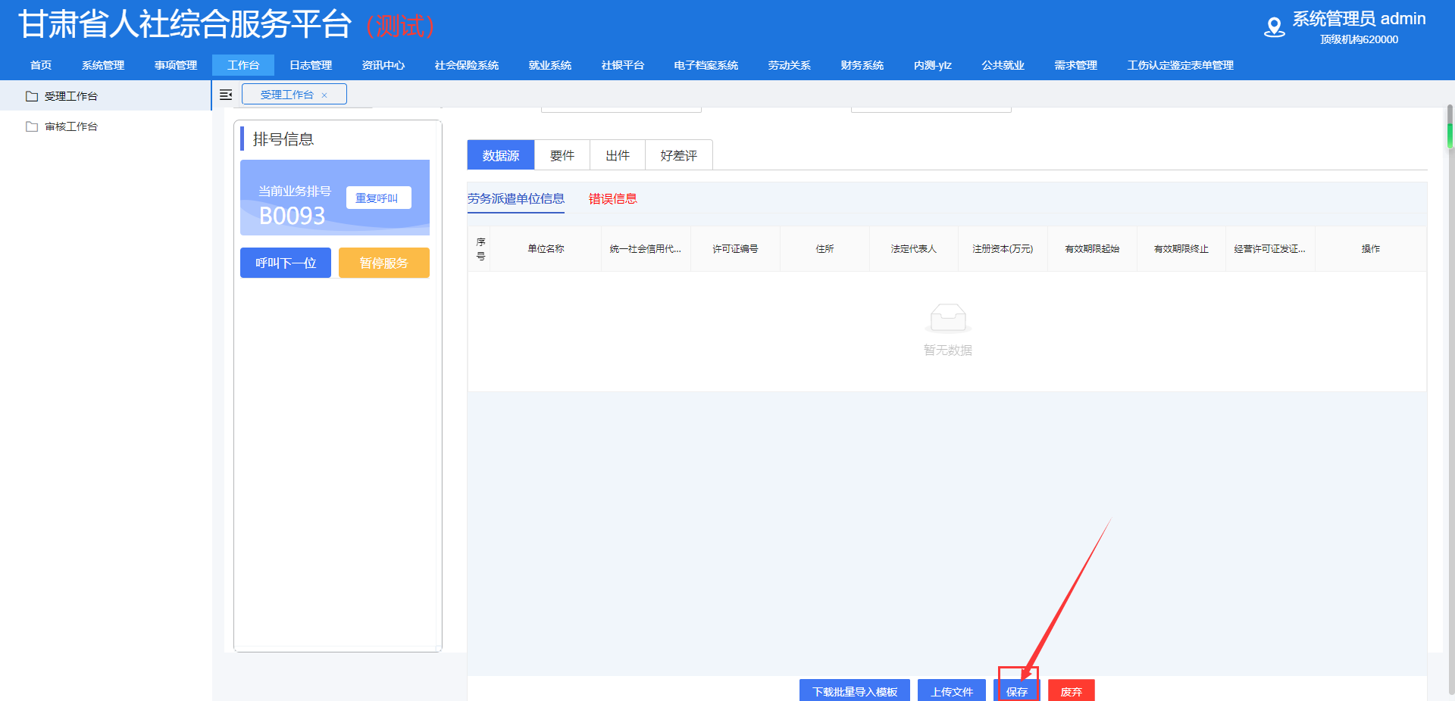

3.业务办理。选择【工作台】-【审核工作台】-【待办事项】中进行业务处理。
4.线下办理手动录入。线下办理年审业务的劳务派遣单位，经办机构可手动录入劳务派遣年审信息。选择【工作台】-【受理工作台】-【单位】（录入信用代码选择单位后）-【劳务派遣单位年度经营情况报告核验】功能手动录入年审业务。
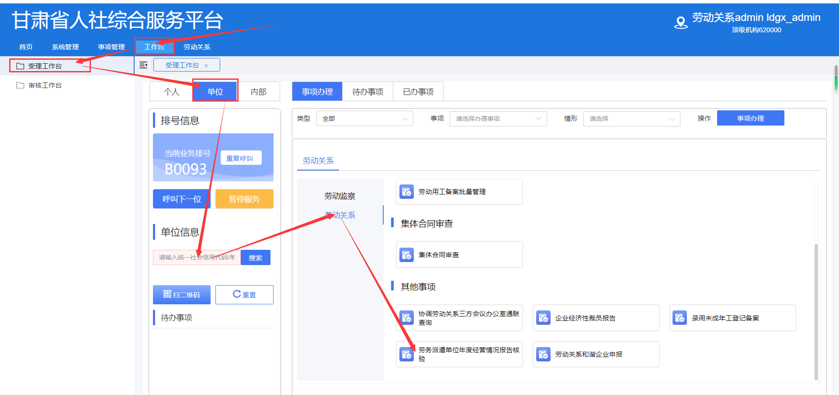
（1）在右侧的菜单显示区域中点击“劳动派遣单位年度经营情况报告核验”进入核验页面，输入单位基本信息、年审申请信息、派遣劳动者情况、用工单位情况、参保情况、危险岗位劳务派遣情况（带红色星号的信息项为必填项）完成信息录入和材料扫描环节后点击下方的“提交”按钮后完成录入。
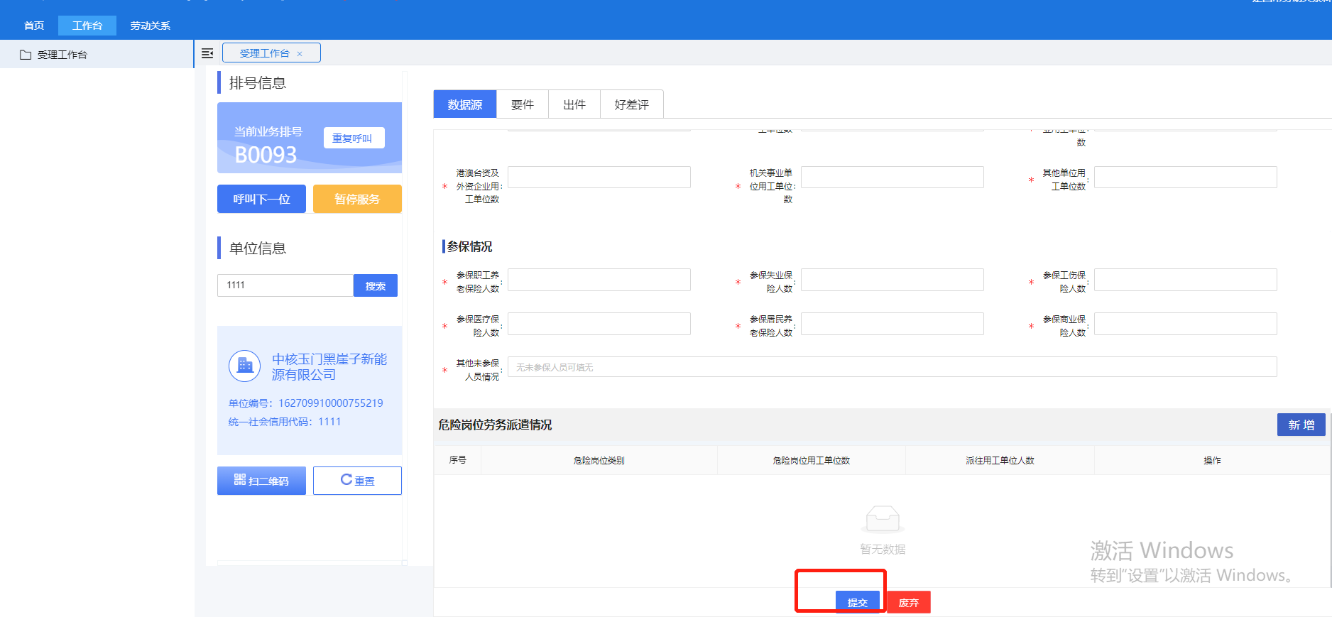
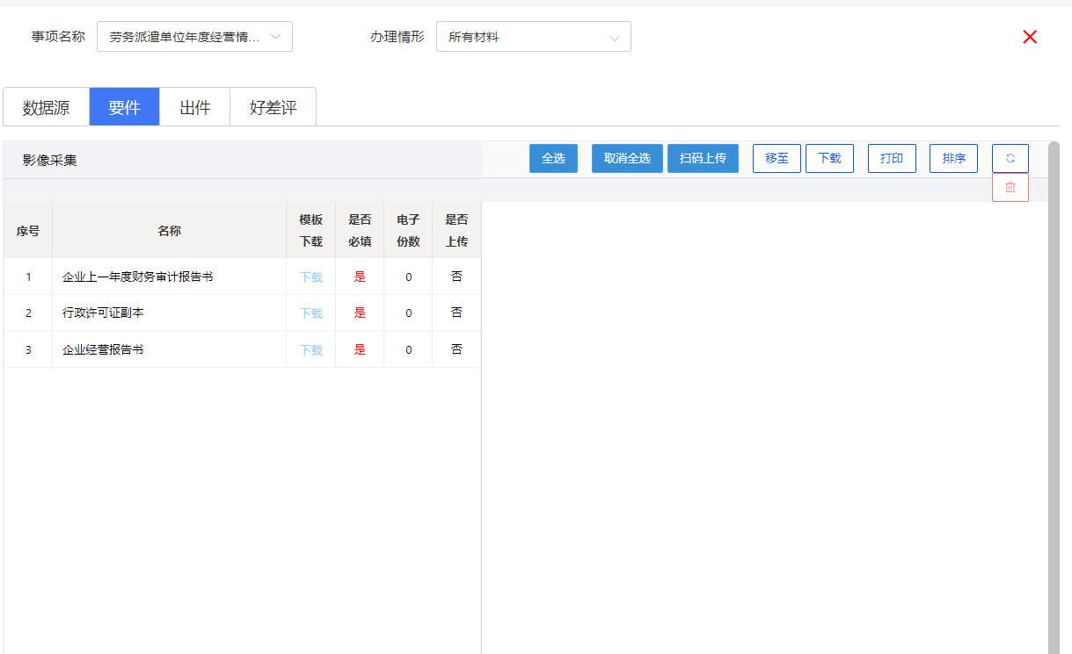
（2）按照路径【工作台->审核工作台->待办事项->业务处理】找到审核入口。
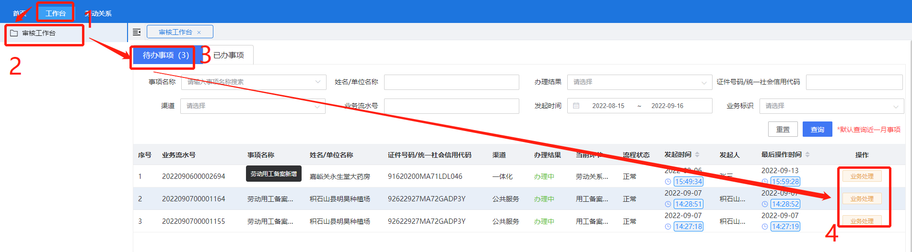
（3）点开“业务处理”按钮进入审核页面，将带*的必填项完善，完成之后点击“通过”按钮，完成审核。

